COMUNICATO STAMPA 2/2
CONTAINER 02. LE PROTAGONISTE
"Per CONTAINER 02, a cura di Simona Finessi, oltre 20 progettiste—singolarmente o in gruppo—daranno vita a 12 interpretazioni originali, trasformando lo spazio espositivo in un racconto immersivo di design. Una scelta interamente al femminile."
Selezionare esclusivamente progettiste donne per CONTAINER 02 non è una scelta casuale né un gesto simbolico, ma un’opportunità per esplorare il design attraverso una lente diversa, spesso sottorappresentata.

Perché una selezione tutta al femminile?
- Valorizzare un punto di vista alternativo
Il design, come molte discipline creative e tecniche, è stato per lungo tempo dominato da una narrazione maschile. Dare spazio esclusivamente a progettiste significa offrire una visione che spesso si distingue per sensibilità, approccio empatico e attenzione ai dettagli funzionali ed estetici.

- Ribaltare il paradigma della rappresentanza
La storia del design ha visto il contributo di molte donne straordinarie, spesso rimaste in ombra rispetto ai loro colleghi uomini. Creare un’esposizione interamente al femminile non è un’esclusione, ma un riequilibrio della visibilità, per dare il giusto riconoscimento a talenti che meritano spazio.

- Il design come strumento di narrazione e relazione
Le progettiste tendono a sviluppare un design che intreccia estetica e funzione con una narrazione profonda, ponendo al centro la relazione tra oggetto, spazio e individuo. Questo approccio può emergere con particolare forza quando il contesto è interamente plasmato da donne.

- Sfida agli stereotipi senza banalità
L’obiettivo non è ridurre il design femminile a una semplice etichetta di “soft design” o “sensibilità estetica”, ma dimostrare come le donne possano interpretare la progettazione con una pluralità di linguaggi, tecniche e sperimentazioni. Il risultato sarà un’esposizione capace di sorprendere e ispirare, senza cadere in cliché di genere.

- Creare un precedente e ispirare nuove generazioni
Dare visibilità a progettiste di talento significa anche fornire modelli di riferimento per le nuove generazioni di designer. Un’iniziativa come questa può contribuire a rendere il settore più inclusivo e a stimolare una maggiore consapevolezza sul valore della diversità nella creatività.
La selezione tutta al femminile di CONTAINER 02 non è una limitazione, ma un’apertura a nuove possibilità espressive. Un modo per riscoprire il design da una prospettiva differente, capace di intrecciare estetica, innovazione e visione culturale in un racconto collettivo che arricchisce l’intero panorama progettuale.

Container 1_ CARLA PALÙ + BEATRICE VILLATA
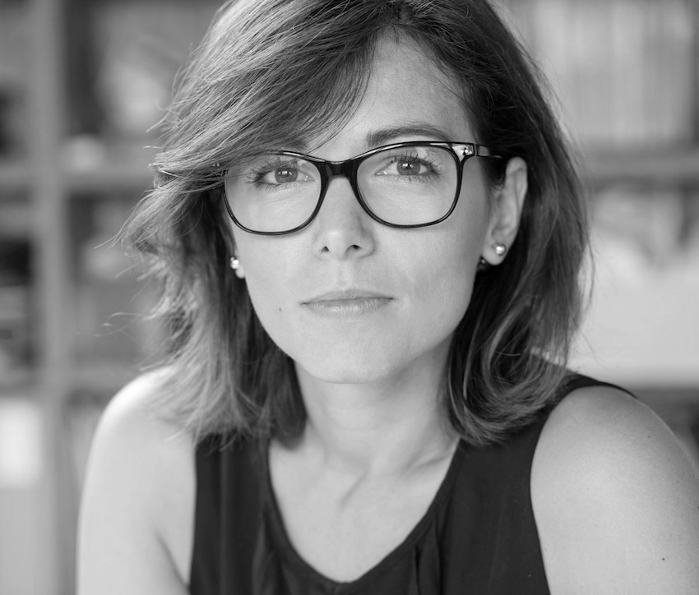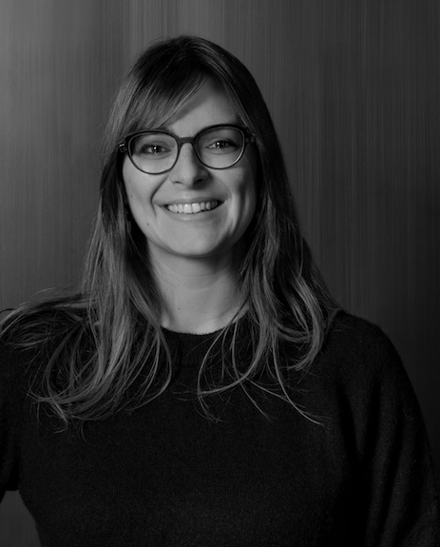
Carla Palù (foto sx) è fondatrice di CùDesign, uno studio di architettura con sede a Ormelle (TV) specializzato in progettazione e ristrutturazione di interni, con un'ampia esperienza nel settore retail nel corso degli anni. Uno studio frizzante, ispirato da differenti contaminazioni che coinvolgono l'architettura, il design, la sociologia: attento ai fenomeni, al nuovo modo di vivere e comunicare. Quella di CùDesign è un’architettura diversa: non è urlata o chiassosa, ma silenziosa ed introspettiva con un’utilità sociale e morale. Carla Palù architetto e interior designer, dirige lo studio CùDesign, composto da un team di giovani architetti e designer. Dopo la laurea si è formata all’ estero presso un importante studio berlinese; ha completato il suo percorso di interior designer con un master al Politecnico di Milano. Ha maturato importanti esperienze nel settore retail presso il più grande gruppo italiano, collaborando con rinomati studi e architetti come Jean Naouvel, Aldo Cibic, Livia Tani e altri. Negli anni ha maturato una visione dell’architettura sempre più antropocentrica. Nel 2016, in collaborazione con un team di psicologi e psico- terapeuti, ha elaborato un nuovo metodo di progettazione, che pone i bisogni dell’individuo al centro del progetto. L’obiettivo è quello di soddisfare un comfort estetico, ma anche morale.
Beatrice Villata (foto dx) si forma al Politecnico di Milano conseguendo la laurea in design degli interni. Inizia la carriera a Parigi, nello studio Paillard Pelizza e prosegue nello studio svizzero Jpa Antorini Architetti. Collabora poi con lo studio milanese Longo Palmarini Architecture & Partners; per questi ultimi due studi segue lavori principalmente sul territorio francese tra Costa Azzurra e Parigi, e il Principato di Monaco, specializzandosi soprattutto in real estate e hotellerie. Beatrice fonda il suo studio nel 2015 e si occupa di svariati progetti privati e progetti pubblici (hotel, uffici). Lo spirito cosmopolita e le sue radici si esprimono in tutti i suoi progetti di architettura d’interni ed è peculiare del suo lavoro la capacità magistrale di gestire gli spazi, attraverso il bilanciamento di luci e colori.
www.spaziocu.it
www.beatricevillata.com

Container 2_CINZIA ANGUISSOLA d’ALTOÈ
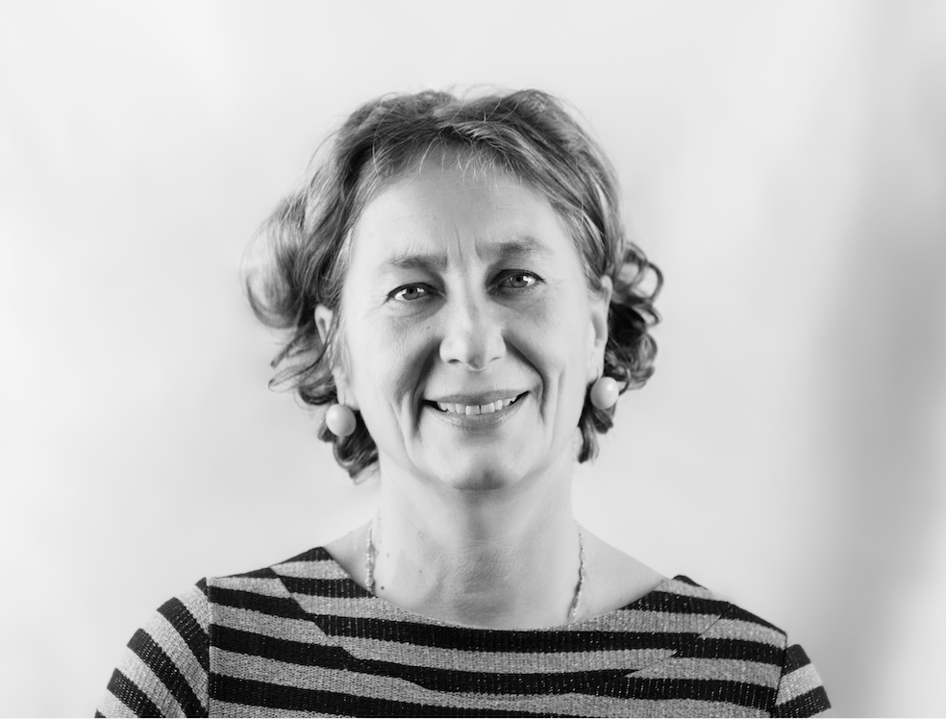

Cinzia Anguissola d'Altoè, non solo architetto*. È stata docente per Ied, Isad, PoliDesign; ha curato pubblicazioni sul design per editori britannici e Usa; ha svolto incarichi per ADI Associazione Design Industriale, fra cui membro della Giuria del Compasso d’Oro nel 2016; ha progettato su scala urbana, architettonica, d’interni e di design. In epoca Covid ha scritto e illustrato il libro Bestiario delle cose non dette; ha esposto in mostre e fiere; è intervenuta a convegni; ha partecipato e si è aggiudicata concorsi internazionali a invito; ha condotto lo Studio di Architettura Scacchetti Associati. Vive e lavora a Milano.
www.scacchettiassociati.com

Container 3_CLARA BONA + LULA FERRARI
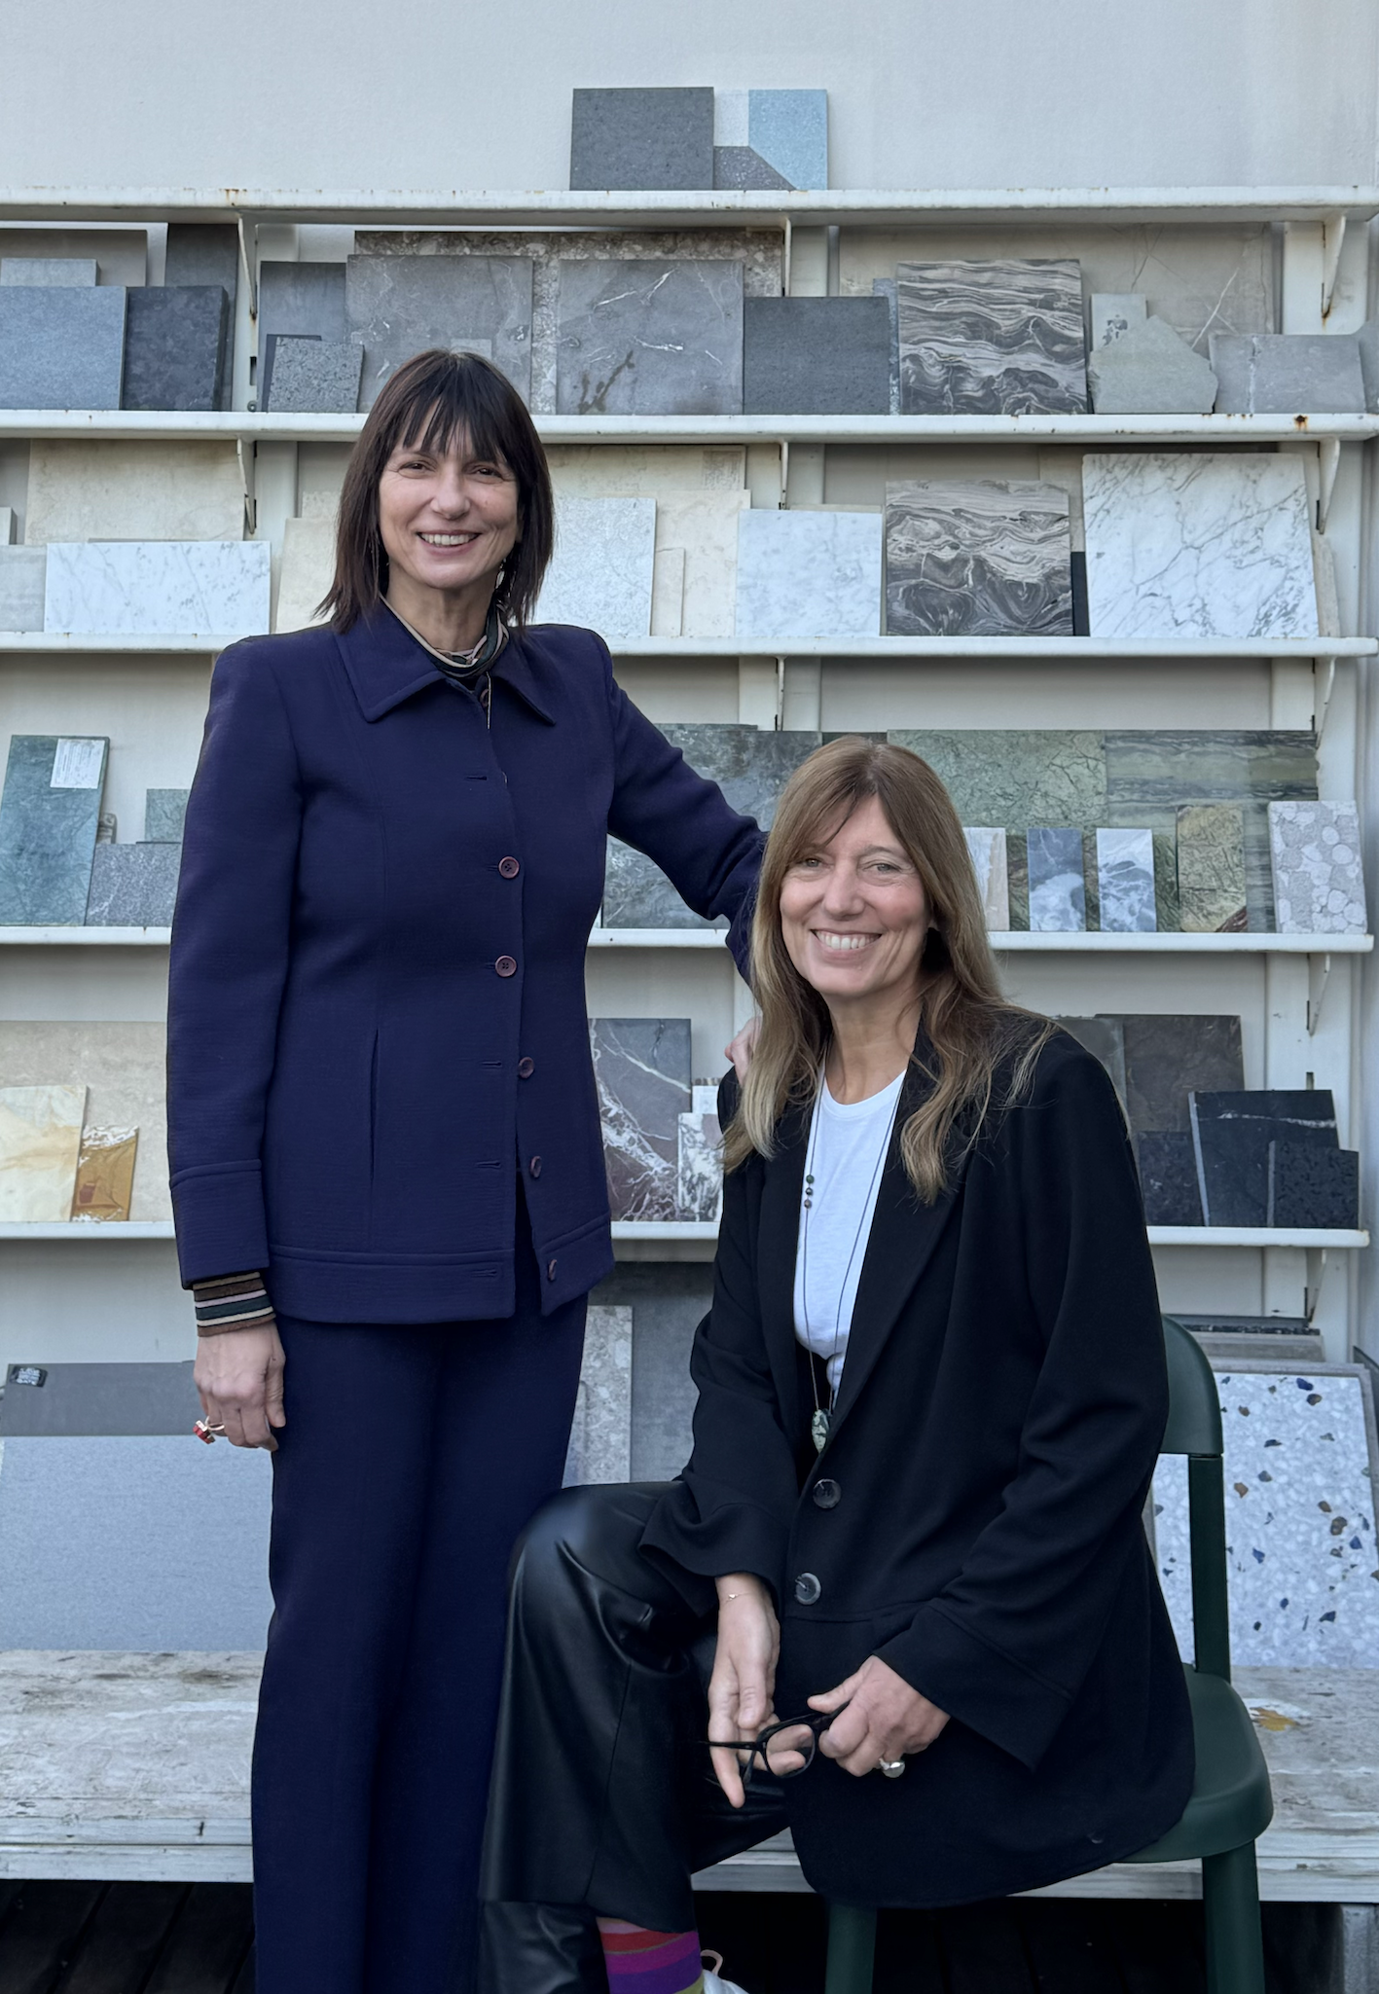
Clara Bona e Lula Ferrari sono amiche da una vita, ma solo di recente si sono unite condividendo uno studio tutto al femminile in cui sviluppano progetti di architettura, retail e interior design. La loro attività prosegue anche in modo autonomo, ma in molti progetti i due team si uniscono per offrire più competenze e creare una visione di idee più ampia, guidata dalla voglia di guardare sempre avanti e crescere.

Clara Bona ha più di 35 anni di esperienza nella progettazione di case, ville e appartamenti, oltre a collaborare come giornalista con molte riviste di architettura e design.
Lula Ferrari affianca alla ristrutturazione di case e spazi privati il progetto di ristoranti, negozi, uffici e allestimenti.
Ma l’approccio e il metodo sono gli stessi: ricerca e analisi dei materiali, delle finiture e del colore, cura dei dettagli e dialogo intorno a ogni specifica situazione progettuale. Il fine è creare luoghi che trasmettano armonia e piacere, con una particolare predisposizione per il bello e per quello che può far stare bene le persone che abiteranno, lavoreranno o trascorreranno il loro tempo libero negli spazi che realizziamo.
www.lulaferrari.it
www.studio98.it

Container 4_MARINA DALLERA + LILIANA BONFORTE
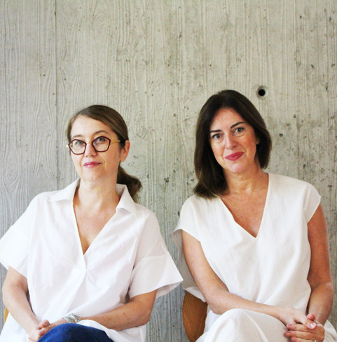
Marina Dallera e Liliana Bonforte si sono laureate in architettura al Politecnico di Milano.
Fondano assieme Studiodallerabonforte che diviene uno spazio di condivisione, di amicizia, di amore per l’architettura, dove ci si occupa di progettazione di interni, retail e design in italia e all’estero.
Il loro lavoro è dedizione e passione nell’ideare spazi che soddisfino le esigenze funzionali e di comfort delle persone che li vivono, creando un senso di appartenenza al luogo che abitano.
www.studiodallerabonforte.it

Container 5_ELISA ENRIETTO
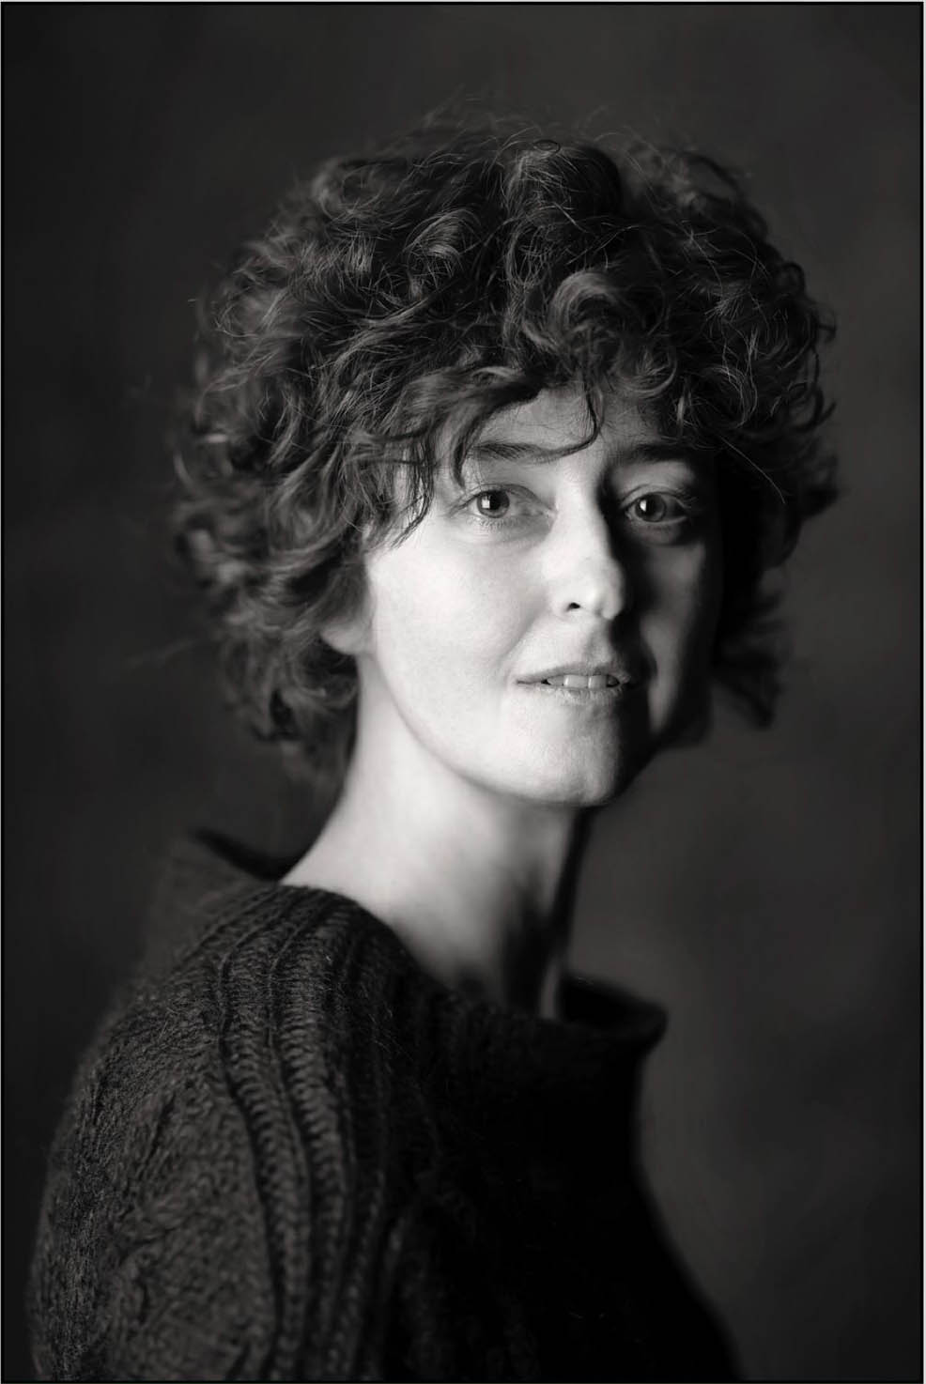
Elisa Enrietto è un architetto e interior designer con sede a Torino. Ha frequentato la Facoltà di Architettura e ha collaborato con alcuni studi torinesi. Esprime la sua visione creativa nella progettazione di piccoli spazi e mini appartamenti, offrendo soluzioni progettuali innovative e di alta qualità, puntando su una progettazione sartoriale e sul colore. Disegna e costruisce elementi di arredo personalizzati, coniugando estetica e funzionalità. Trae ispirazione dalla natura e dai suoi elementi, in particolare nella scelta di texture tattili e visive. Ha partecipato a diversi eventi, mostre e concorsi di architettura. Dopo aver affrontato il tema della flessibilità degli spazi e del 'microliving', attualmente sta affrontando la ristrutturazione un vecchio edificio rurale in disuso, con lo scopo di trasformarlo in un edificio climaticamente neutro.

www.instagram.com/arch_enrietto/

Container 6_FRANCESCA DIANO + GIULIANA PICCA GARINO
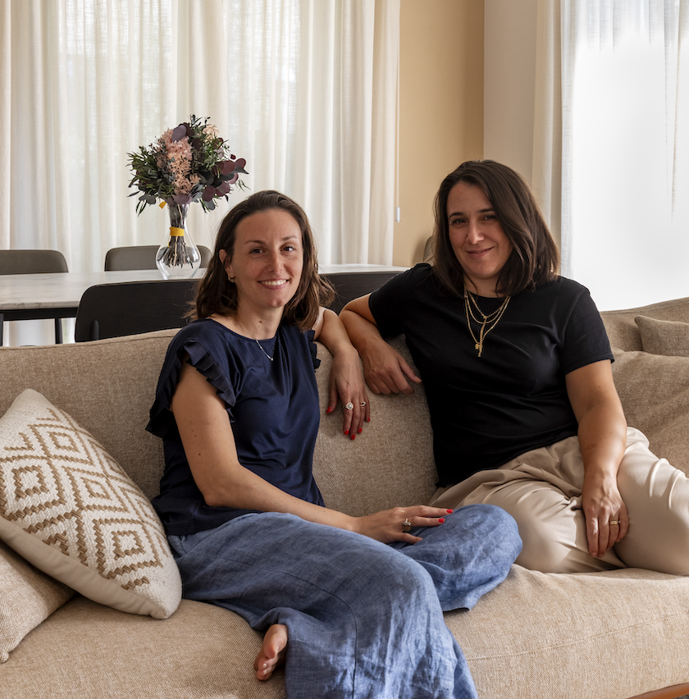
Francesca Diano (foto sx) si laurea al Politecnico di Torino nel 2009 con Pierre-Alain Croset, con esperienze di studio a Pechino e collaborazioni con la Tsinghua University. Dopo la laurea, lavora con studi come UdA, +Studio architetti associati e GOODfor, seguendo cantieri in Europa e Oriente. Trasferitasi a Londra, collabora con Sybarite, noto per i grandi marchi della moda, e James Wells Architects. Dal 2016 è libera professionista, specializzandosi in progetti residenziali e di ospitalità, fondando nel 2018 FD architect. Affianca la professione all’insegnamento presso il Politecnico di Torino e Milano, coltivando un crescente interesse per il design degli interni e la storia dell’abitare. La sua ricerca unisce architettura e artigianato, esplorando il mondo degli allestimenti. Attualmente frequenta un master in Psicologia dell’Architettura all’Università di Padova.
Giuliana Picca Garino, architetto con sede a Corio (Torino), si laurea al Politecnico di Torino nel 2006 con Pierre-Alain Croset. Inizia la carriera in Spagna collaborando con MGM Morales+Giles+Mariscal Arquitectos a concorsi e progetti tecnici. Dal 2007 al 2010 lavora con UdA a Torino, ampliando le competenze come project manager. Dal 2011 gestisce il proprio studio, occupandosi di progettazione, ristrutturazioni e consulenze immobiliari. Il suo approccio combina pragmatismo e sperimentazione, ponendo al centro la scala umana e la percezione sensoriale dello spazio. Crede che la qualità dell’architettura influenzi profondamente il vissuto quotidiano e va progettata come esperienza emotiva e sensoriale.
Francesca e Giuliana collaborano a progetti condivisi dal 2011. Entrambe vogliono offrire esperienze profonde all'osservatore interagendo con lui attraverso stimoli multipli, senza però esasperare l'aspetto scenografico e spettacolare del costruito, considerato da entrambe superfluo, concentrandosi sull’arricchimento del loro bagaglio di riferimenti culturali e metodologici.
www.francescadiano.com

Container 7_ LUPETTATELIER
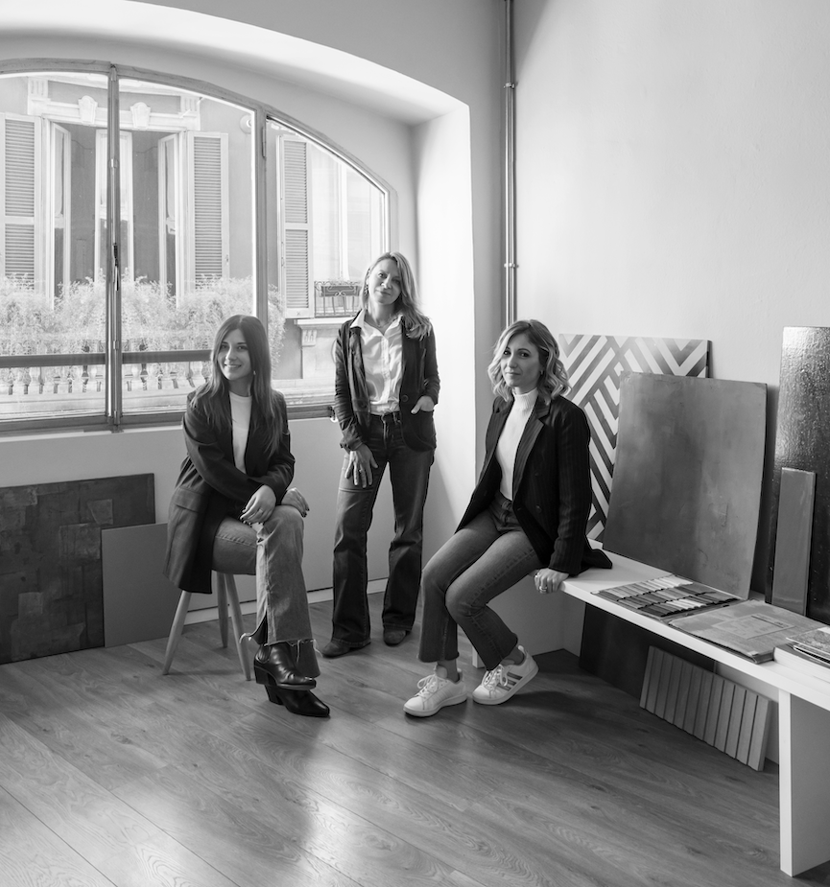
L’Atelier, composto da Isabella Franco, Francesca Longoni e Nicole Revelli, è un contenitore creativo, un laboratorio di idee che ruota attorno alla ricerca continua.
Trattandosi di un luogo di lavoro aperto allo scambio, e alla comunicazione, Lupettatelier plasma lo spazio per accogliere al suo interno vari flussi creativi, i quali contribuiscono alla ricerca della bellezza, che può essere espressa in molteplici modalità, a partire proprio dall’architettura stessa, che ne è generatrice.
I progetti realizzati da Lupettatelier volgono la loro attenzione alle esigenze del vivere lo spazio domestico.
Per questo motivo lo studio è aperto allo scambio con artigiani qualificati e con fornitori del settore, in grado di soddisfare tutte le necessità.
Ogni progetto è modellato per andare incontro alle volontà e alle abitudini della vita di tutti i giorni.
www.lupettatelier.com

Container 8_ ILARIA CARGIOLLI + BARBARA BACIGALUPO
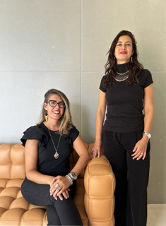
Ministudio Architetti è uno studio di architettura, interior design e grafica, fondato a Genova nel 2013 dagli architetti Ilaria Cargiolli e Barbara Bacigalupo. Ilaria Cargiolli si laurea con lode alla Facoltà di Architettura di Genova col prof. Arch. B. De Battè, collaborando anche come assistente nella stessa Università al corso di “Museografia e scenografia” tenuto dal prof. Arch. B.De Battè e al corso di “Progettazione I” del prof. Arch. Marco Ciarlo. Lavora per LD+SR occupandosi di progetti di riqualificazione urbanistica e successivamente per lo studio Andrea Meirana Architects in qualità di Senior project architect, seguendo cantieri di progetti residenziali a Londra, in Francia e di ville di lusso sul lago di Como. Barbara Bacigalupo si laurea con lode alla Facoltà di Architettura di Genova col prof. Arch. E.D. Bona, con una tesi selezionata per l’Archiprix Italia 2010, sul tema dell’abitazione di tipo “High Density Low Rising” attraverso una proposta di Mixité funzionale nell’ambito di recupero dell’antico ospedale di Saintes (FR).Collabora con “Studio Progetti” dell’arch. C. Rossi Cillara, specializzato in architettura e infrastrutture turistiche per la montagna, partecipando alla progettazione degli interni delle stazioni della Skyway Monte Bianco (AO). Precedentemente ha collaborato con lo studio Andrea Meirana Architects in qualità di junior architect, seguendo i cantieri di Luxury Real Estate per clienti esteri con proprietà in Italia. Lo studio opera soprattutto nel campo della ristrutturazione di interni, curandone ogni aspetto nel dettaglio, dal rilievo alla realizzazione chiavi in mano, coordinando tutto il processo, dalla progettazione all’esecuzione in cantiere, ponendo grande attenzione alla qualità dell’abitare. Ministudio Architetti pensa l’architettura di interni come un complesso di elementi, solo apparentemente invisibili, quali le proporzioni dello spazio, il contesto, la luce naturale o artificiale, i colori e i materiali, che vanno equilibrati e coordinati per concretizzare un concetto di benessere all’interno dello spazio. Ogni lavoro risulta così unico, derivato da un nuovo equilibrio di rielaborazione dello spazio e della luce, alla ricerca di un progetto essenziale.
ministudioarchitetti.com

Container 9_ SELINA BERTOLA - NOMADE
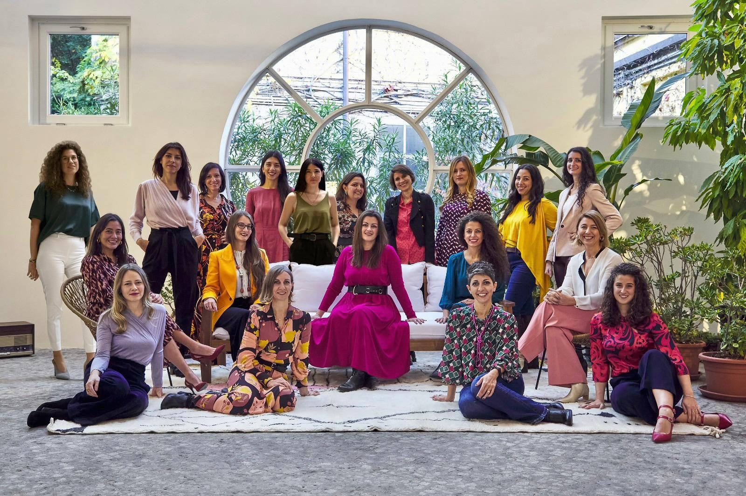
Nomade Architettura e Interior Design di Selina Bertola è uno studio di architettura con sede a Milano. È stato fondato da Selina Bertola nel 2010 e opera nel campo dell’architettura e nell’interior design in Italia e all’estero. I campi di maggiore attività dello studio sono quello residenziale e il commerciale/retail. Una grande parte dei progetti dello studio sono situati all’estero (Caraibi, Congo, Regno Unito, Francia, Germania, Svizzera…) oltre che in Italia, e questo rende ancora più riuscito il nome dello studio. Quello di Nomade è team internazionale tutto al femminile, composto da di architette e interior designers che con il loro background differente rappresentano il carattere unico, forte e vario dello studio.

Nòmade o No-made? Si pronuncia in entrambi i modi! Nomade come architettura in movimento, in viaggio, come volontà di esplorazione con il forte obiettivo di segnare “punti” in diverse parti del mondo. Allo stesso tempo Nomade, no-made come il “non fatto” (ancora!), segno di tutto quello che ancora non esiste e da Nomade verrà realizzato, seguendo la forte volontà di esplorare le infinite possibilità offerte dal
Lo Studio si occupa di una vasta tipologia di progetti: da quelli residenziali agli uffici, dai progetti commerciali al retail design. Il fulcro del loro lavoro è la comprensione di ciò che il cliente desidera. La loro migliore abilità è la capacità di interpretare i bisogni del cliente: lo prendono per mano e lo accompagniamo nella realizzazione di ciò che davvero desidera. Questa è in assoluto la fase più delicata, quella intorno alla quale si svilupperanno tutte le altre, consecutivamente. Una volta identificati i bisogni del cliente, a seconda della tipologia di incarico e di intervento da mettere in atto, si procede con la stesura del concept: attraverso questa fase, dove viene identificato quale dovrà essere il risultato finale, il team cerca di trasporre su carta tutto ciò che il cliente ha raccontato, dai suoi gusti stilistici alla definizione degli ambienti e delle sue necessità specifiche. Dopo aver fatto sopralluoghi e rilievi tecnici e ideato il concept, avuto il via libera del cliente, si procede con il mettere in pratica la fase progettuale: vengono definiti quindi i lavori da eseguire, i permessi da richiedere e viene compilato il computo metrico. Lo studio gestisce in modo puntuale i progetti in qualunque paese, dalla fase di concept, fino al controllo dell’esecuzione dei lavori sul campo, grazie anche alla rete di fidati collaboratori, sparsi un po’ ovunque nel mondo. Ultimati questi step, non resta che procedere con il progetto esecutivo, ovvero la rappresentazione più puntuale dei bisogni del cliente, che è la realizzazione delle finiture e di tutto l’interior design. Il risultato che si ottiene non è mai frutto di una mente e di una professionalità uniche, ma è un mix di competenze, di creatività e, naturalmente, l’espressione più puntuale dei bisogni e dei desideri espressi dal cliente.
www.nomadearchitettura.com

Container 10_ LAURA DELFINA SARI
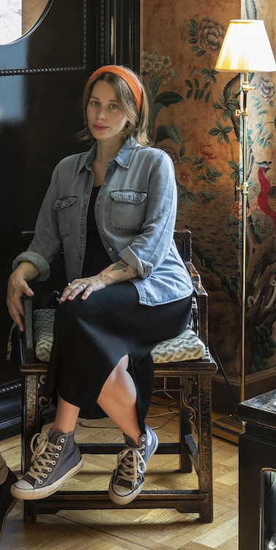
Laura Delfina Sari è una dei founder – assieme a Diego Paccagnella – di Reveria: uno studio di design specializzato in progetti di architettura, interior & styling.
La collaborazione tra i designer nasce a Venezia durante la progettazione degli interni di Casa Flora, boutique hotel-appartamento ‘su misura’ progettato e realizzato con i migliori artigiani del territorio e inserito da Condé Nast Traveler nella prestigiosa ‘hot list’ dei migliori nuovi 100 hotel del mondo. Lo stile progettuale di Reveria è guidato da una forte passione per i dettagli e uno stile raffinato e contemporaneo. La coppia di designer è attualmente impegnata in Italia con la riprogettazione degli interni di alcune ville del Mandarin Oriental Lago di Como, a Milano e Venezia su diversi progetti residenziali e in Usa con un prestigioso ufficio lungo la Broadway a pochi passi da Times Square a Manhattan.
www.reveria.it

Container 11_ SILVIA PORRO ARCHITECTS
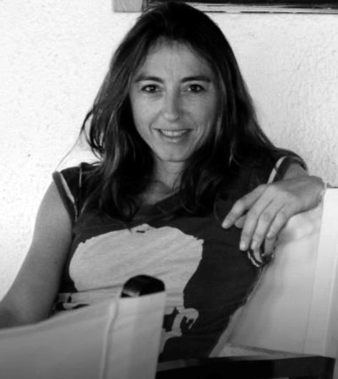

La filosofia di Silvia Porro Architects si basa sul principio fondamentale che vede lo Spazio come riflesso dell'Anima di chi lo vive. Il lavoro di Silvia è il risultato di un approccio olistico, dato dall'unione delle sue passioni: Architettura e Yoga.
Trasponendo l'elemento del pensiero in elemento fisico, procede per semplificazione e sottrazione del superfluo, ponendo come obiettivo del progetto la ricerca e la rappresentazione dell'Essenziale. Silvia si è laureata in Architettura al Politecnico di Milano nel 1997. Si è subito trasferita a New York, dove ha iniziato la sua carriera presso il più importante centro di ricerca internazionale di materiali e processi produttivi innovativi e sostenibili: Material Connexion. Continua il suo percorso trasferendosi alle Granadine per seguire lo sviluppo dell'Isola di Canouan, partecipando come Project Leader alla costruzione di case private, hotel, casinò e aree sportive sulla spiaggia. Torna a New York e fonda la Mimosa International Ltd. sviluppando nuovi prodotti Made in Italy sul mercato internazionale, materiali per interni che la portano a seguire importanti progetti tra la California e la Florida. Nel 2000 torna in Italia e inizia la collaborazione con DStudio, specializzato nella decorazione di hotel, case private e uffici. Nel 2007 fonda lo studio Silvia Porro Architects.

www.silviaporro.com

Container 12_ VIRGINIA LORELLO + CHANTAL FORZATTI
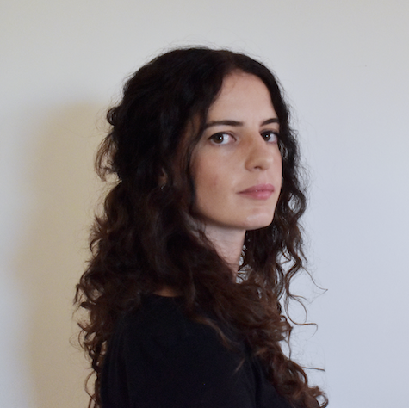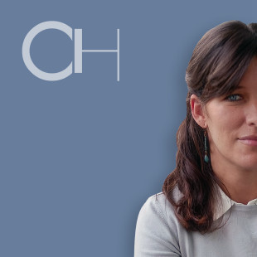
Virginia Lorello (foto a sx) è un architetto, nata a Palermo nel 1988 e laureata alla Magistrale nel 2013. Dopo due primi tirocini, si è formata negli studi internazionali di UArchitects a Eindhoven (NL) e a Milano da Fabio Novembre, Antonella Negri e Scandurra Studio.
Nel 2018 ha aperto il proprio studio, diventando consulente esterno nello stesso anno per la Commissione Europea, e nel 2019 per l’azienda Jiajule Kitchen Technology Co. Ltd, di Guangdong (Cina). Tuttora è consulente esterno per il Research & Innovation Foundation di Cipro. Nel 2022, in collaborazione con Staron®, il progetto di un centrotavola è stato presentato al Fuorisalone di Tortona e Brera.
Chantal Forzatti (foto a dx) è architetto e interior designer, laureata con lode al Politecnico di Milano con relatore Arch. Pierluigi Cerri.
Ha iniziato a lavorare come architetto di interni durante gli anni universitari al Politecnico di Milano, presso il quale in seguito è anche stata assistente.
Ha acquisito ulteriore esperienza sul campo lavorando in diversi studi Italiani ed esteri.
Negli ultimi anni ha aperto un proprio studio con l’obiettivo di dar forma alla propria idea di progettazione, costruendo una giovane realtà in cui collaborano le architette Arianna Marazzi, Irene Lucca e Marta Messina.
www.virginialorello.it
www.chantalforzattiarchitetto.com

Segui la Genova Design Week!

📍 Sito ufficiale:
www.didegenova.it

📍 Social media:

Instagram:
www.instagram.com/dide_distretto_design_genova/
www.instagram.com/genovadesignweek/
Facebook:
www.facebook.com/genovadesignweek/
www.facebook.com/didedistrettodesigngenova/
📍 Hashtag ufficiale: #GDW25
Ufficio stampa Genova Design Week area architettura e design
- Paola Staiano | TAConline | Mobile: 335 6347576 • Mail: staiano@taconline.it

Ufficio stampa DiDe Distretto del Design
- Tomaso Torre | Mobile: 392 0615471 | Mail: press.didegenova@libero.it

Genova Design Week - Associazione Distretto del Design APS
Via Chiabrera, 33 R – Genova
Tel.: +39 0102367619
E-mail: segreteria@didegenova.it • Sito web: DiDe Genova

